HỢP TÁC XÃ HOÀNG GIA FARM

HỒ SƠ
TỰ CÔNG BỐ CHẤT LƯỢNG SẢN PHẨM

Sản phẩm | Nhung hươu ngâm mật ong Hoàng Gia
Đơn vị | Hợp tác xã Hoàng Gia Farm
Địa chỉ | Thôn Tân Lập, xã Quang Trung, tỉnh Bắc Ninh
Logo | 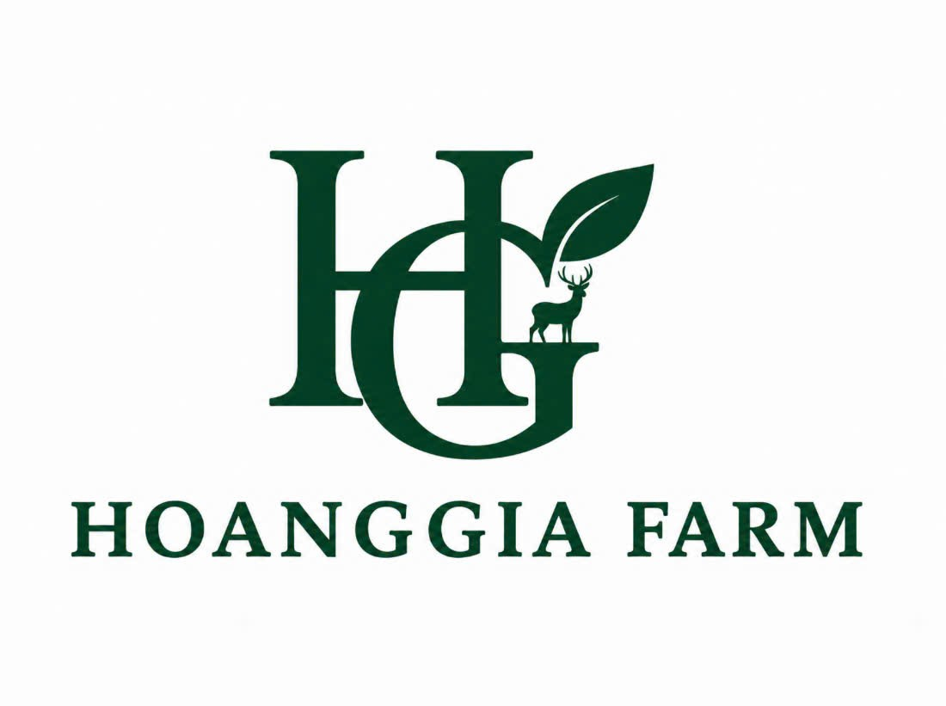
Giấy ĐKKD | Số: 2401048059 cấp ngày 27/10/2025 do Phòng Kinh tế xã Quang Trung cấp
Điện thoại | 0978.688.666
Email | hangtanyen74@gmail.com
Đại diện | Ông Hoàng Công Viên - Chức vụ: Giám đốc

Bắc Ninh, ngày 28/9/2026
CỘNG HÒA XÃ HỘI CHỦ NGHĨA VIỆT NAM
Độc lập - Tự do - Hạnh phúc

BẢN TỰ CÔNG BỐ SẢN PHẨM
Số: 01/HOANGGIAFARM/2026
I. Thông tin về tổ chức, cá nhân tự công bố chất lượng sản phẩm
Tên tổ chức: Hợp tác xã Hoàng Gia Farm
Tên viết tắt: không
Địa chỉ: Thôn Tân Lập, xã Quang Trung, tỉnh Bắc Ninh
Địa chỉ sản xuất: Thôn Tân Lập, xã Quang Trung, tỉnh Bắc Ninh
Đại diện: Ông Hoàng Công Viên. Chức vụ: Giám đốc
Điện thoại: 0978.688.666
Email: hangtanyen74@gmail.com
Giấy chứng nhận đăng ký kinh doanh Số: 2401048059 cấp ngày 27/10/2025 do Phòng Kinh tế xã Quang Trung cấp.
Giấy chứng nhận cơ sở đủ điều kiện ATTP số: 01/2026/UBND XÃ QUANG TRUNG-TPBN do UBND xã Quang Trung cấp ngày 25/9/2026.
II. Thông tin về sản phẩm
1. Tên sản phẩm: Nhung hươu ngâm mật ong Hoàng Gia
2. Thành phần: Mật ong nguyên chất (90%); Nhung hươu (10%).
3. Thời hạn sử dụng: 12 tháng kể từ ngày sản xuất.
4. Quy cách đóng gói, chất liệu bao bì:
- Quy cách đóng gói: Sản phẩm được đóng trong lọ (chai) thủy tinh với các quy cách: 250 g/lọ; 350 g/lọ; 500 g/lọ hoặc các quy cách khác theo nhu cầu thị trường. Khối lượng tịnh được ghi rõ trên nhãn của từng đơn vị sản phẩm.
- Chất liệu bao bì tiếp xúc trực tiếp với sản phẩm: Sản phẩm được chứa đựng trong lọ thủy tinh chuyên dùng cho thực phẩm, có nắp kín, bảo đảm phù hợp quy định về an toàn thực phẩm và không làm ảnh hưởng đến chất lượng sản phẩm trong quá trình bảo quản.
- Bao bì bảo quản, vận chuyển: Sản phẩm được đóng gói trong bao bì thứ cấp phù hợp, bảo đảm vệ sinh, hạn chế va đập, nứt vỡ và duy trì chất lượng sản phẩm trong quá trình bảo quản, vận chuyển.
5. Tên và địa chỉ cơ sở sản xuất sản phẩm (trường hợp thuê cơ sở sản xuất)
III. Mẫu nhãn sản phẩm (dự kiến)

Nhung hươu ngâm mật ong Hoàng Gia
- Thành phần: 90% mật ong nguyên chất; 10% nhung hươu.  - Hướng dẫn sử dụng: Dùng trực tiếp cả mật ong và lát nhung hươu. Có thể dùng mật ong trong sản phẩm pha với nước ấm để thưởng thức.  - Hướng dẫn bảo quản: Bảo quản trong điều kiện mát, tránh ánh nắng trực tiếp. Sau khi mở nắp, đậy kín và bảo quản trong ngăn mát tủ lạnh.  - Ngày sản xuất: xem trên bao bì  - Hạn sử dụng: 12 tháng kể từ ngày sản xuất  - Số lô: xem trên bao bì  Thông tin cảnh báo: Không sử dụng sản phẩm khi quá hạn hoặc có dấu hiệu hư hỏng.  Khối lượng tịnh hỗn hợp: 350 g | “Mỗi sản phẩm của Hoàng Gia Farm là sự kết tinh của trí tuệ, tâm huyết và khát vọng nâng tầm giá trị đặc sản quê hương.”  Giá trị dinh dưỡng trung bình trong 100g sản phẩm có:  Năng lượng: 310.40 kcal  Chất đạm: 14.07 g  Carbohydrat: 53.63 g  Chất béo: 4.40 g  Natri: 23.74 mg  Tiêu chuẩn áp dụng: TCCS 01:2026/HGF-NHMO  Sản phẩm của HỢP TÁC XÃ HOÀNG GIA FARM  Địa chỉ: Thôn Tân Lập, xã Quang Trung, tỉnh Bắc Ninh.  Điện thoại: 0978.688.666  Email: hangtanyen74@gmail.com  Mã QR  Xuất xứ: Việt Nam
IV. Yêu cầu về an toàn thực phẩm
Tổ chức sản xuất, kinh doanh thực phẩm đạt yêu cầu về an toàn thực phẩm theo:
- QCVN 8-2:2011/BYT Quy chuẩn kỹ thuật quốc gia đối với giới hạn ô nhiễm kim loại nặng trong thực phẩm;
- QCVN 8-3:2012/BYT Quy chuẩn kỹ thuật quốc gia đối với giới hạn ô nhiễm vi sinh vật trong thực phẩm;
- Thông tư số 17/2023/TT-BYT ngày 25/9/2023 của Bộ Y tế Sửa đổi, bổ sung và bãi bỏ một số văn bản quy phạm pháp luật về an toàn thực phẩm do Bộ trưởng Bộ Y tế ban hành;
- Nghị định số 37/2026/NĐ-CP ngày 23/01/2026 của Chính phủ Quy định chi tiết một số điều và biện pháp để tổ chức, hướng dẫn thi hành Luật Chất lượng sản phẩm, hàng hóa;
- Thông tư 30/2026/TT-BYT ngày 09/7/2026 của Bộ trưởng Bộ Y tế Hướng dẫn nội dung, cách ghi thành phần dinh dưỡng, giá trị dinh dưỡng trên nhãn thực phẩm.
- Tiêu chuẩn áp dụng: TCCS 01:2026/HGF-NHMO
Chúng tôi xin cam kết thực hiện đầy đủ các quy định của pháp luật về an toàn thực phẩm và hoàn toàn chịu trách nhiệm về tính pháp lý của hồ sơ công bố và chất lượng, an toàn thực phẩm đối với sản phẩm đã công bố./.
Quang Trung, ngày 28 tháng 9 năm 2026
GIÁM ĐỐC

Hoàng Công Viên

